Муниципальное общеобразовательное учреждение
средняя общеобразовательная школа № 105 Купинского района

Тема: Космос в числах.
Час занимательной математики, посвящённый 50-летию полета в космос.

6 класс.

Выполнила:
учитель математики
Ермакова С.В.
вторая категория

Купино 2011г.

Я верю, друзья: караваны ракет,
Помчат нас вперед от звезды до звезды,
На пыльных тропинках далеких планет
Останутся наши следы…
В. Войнович
Оборудование: ПК, интерактивная доска, презентация «Космос в числах».

Цель:
- повторение и закрепление материала по теме: «Арифметические действия положительных и отрицательных чисел»;
- формирование у учащихся умения применять знания по математике;
- воспитание чувства патриотизма и гордости за свою Родину, первой преодолевшей силу земного притяжения.

Ход урока.
- Вступление.

Чтец. Ах, этот день двенадцатый апреля,
Как он прошелся по людским сердцам!
Казалось, мир невольно стал добрее,
Своей победой потрясенный сам.

Какой гремел он музыкой вселенской,
Тот праздник, в пестром пламени знамен,
Когда безвестный сын земли смоленской
Землёй – планетой был усыновлён.

Жилец Земли, геройский этот малый
В космической посудине своей
По круговой, вовеки небывалой,
В пучинах неба вымахнул по ней.

В тот день оно как будто меньше стала,
Но стала людям, может быть, родней.
/А.Твардовский/

Учитель:
2011 год – юбилейный. А вот какому юбилею он посвящен, поможет узнать слово, которое у вас получиться, если вы верно найдете значение выражений и расположите полученные отрицательные числа в порядке возрастания (слайд 2). Слово «Космонавтика».

Дорогие ребята, сегодня мы с вами совершим экскурсию в историю освоения космонавтики. Космос! Это слово ещё совсем недавно было понятно только узкому кругу специалистов. А теперь оно прочно вошло в нашу жизнь. Мы привыкли к фразе, что живём в век космоса. Что же такое космос?
Космическое пространство наполнено и пронизано различными излучениями, потоками частиц, магнитными полями. Звёзды образуют гигантские скопления, называемые Галактиками. Огромные расстояния разделяют Галактики. Всё время человека тянуло к звездам. Люди мечтали полететь к ним.
12 апреля весь мир отмечает День авиации и космонавтики.
Сегодня мы совершим космическое путешествие прямо из кабинета математики.
II. Предполетная подготовка.
А знаете ли вы…
- Как звали первого космонавта? (Ю.А. Гагарин)
- Кого называют отцом космонавтики? (К.Э. Циолковский)
- Когда был запущен первый искусственный спутник Земли? (4 октября 1957г)
- Как назывался космический корабль, на котором Ю. Гагарин совершил путешествие по орбите? (Восток)
- В 1971г. Была выведена на орбиту первая орбитальная станция. Это был настоящий летающий дом, состоящий из нескольких комнат – отсеков, в которых свободно разместился экипаж из трех человек, проработавший в космосе почти месяц. Как называлась эта первая орбитальная станция? (Салют)
III. Орбитальный научный эксперимент. Актуализация опорных знаний.
Мы отправляемся в космический полет. Что бы узнать название нашего звездолета, устно решите следующие примеры (слайд 3).
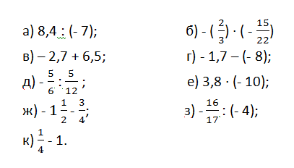
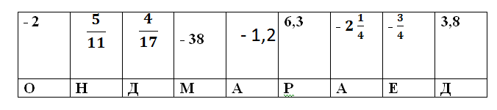
Итак, наш звездолёт называется «Андромеда»
Ребята, а кто первый полетел в космос? Выполните действия, вы получите дату первого полета (слайд 4).
Решите уравнения, получите позывной Гагарина (слайд 5).
V. Мягкая посадка. Итог урока.
Ребята, перед вами несколько интересных фактов, но в них пропущены числа. Чтобы восстановить их, вам надо решить задачи и получившиеся ответы вставить вместо пропусков.

- Каждый год в нашей галактике появляются около …. Новых звезд.
Выполните действия: (- 18 + 16,9) : (- 3,3) + 36,37 (40)
- Самая большая гора на Земле – Джомолунгма – имеет высоту более 8 км. А высота вулкана Никс Олимпик на Марсе составляет почти …км!
Найдите значение выражения а + b : 0,75 при а = 12, b = 6. (20)
- В Солнце сконцентрировано … процентов массы всей Солнечной системы.
Решите уравнение (23,5 + х) : 5 =24,5 (99)
- Чтобы заглянуть в прошлое, достаточно посмотреть на самую дальнюю из видимых нам звезд. Свет от нее доходит до нас спустя…. Миллиарда лет.
Вычислите: 0,04 ∙ 75,27 + 24,73 ∙ 0,04 (4)
Подведение итогов.
Учитель: Из 40000 профессий, существующих на Земле, профессия космонавта одна из самых опасных и ответственных. С момента первого полета человека к звездам на околоземных орбитах побывали уже сотни человек из разных государств. Люди долетели до Луны и даже путешествовали по её поверхности. Следующим шагом будут полеты к звездам. Возможно, что кто–нибудь из вас тоже совершит полет к звездам. Для этого нужно не бояться мечтать и уметь идти к поставленной цели, преодолевая все препятствия.

